Münsteri egyetem-élmény beszámoló 2019/2020 őszi félév
Üdv mindenkinek, aki ezt a beszámolót olvassa! Oroján Iván vagyok, jogász hallgató és abban a szerencsében volt részem, hogy egy 7.félévemet (őszi) a németországi Münster városában tölthettem el. Az Erasmus programról gimnáziumban hallottam először és rögtön felkeltette az érdeklődésemet. Így most már, túl ezen a különleges féléven, mindenkinek tudom ajánlani, aki kiszeretné magát próbálni külföldön és egy új, idegen környezetben szeretne helyt állni. Beszámolóm első felében igyekszem összefoglalni a város jellemzőit, hogy annak, aki esetlegesen döntés előtt áll, segítséget nyújtsak a város megjelölésben. Majd csak Münsterre és az erasmusos létre vonatkozó tapasztalataimat szeretném összefoglalni és hasznos tippekkel szolgálni.
I. Miért Münster?
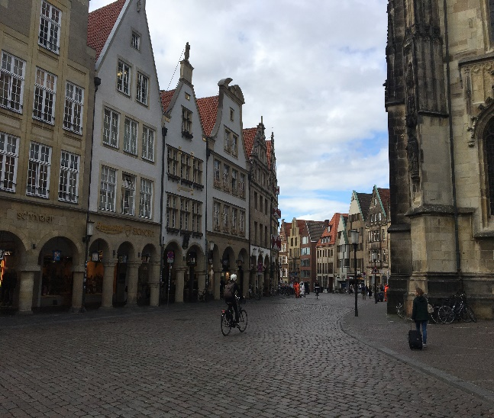
Az ország és majd a város kiválasztásánál fontos szerepe volt, hogy német nyelvterület legyen mivel a nyelvi képességeimet szerettem volna fejleszteni. De legyen lehetőségem angolul is tárgyakat teljesíteni. Számomra az is jelentőséggel bírt, hogy minél több várost országot megtudjak látogatni. Ha valaki hasonló paraméterekben gondolkozik akkor Münstert merem ajánlani.
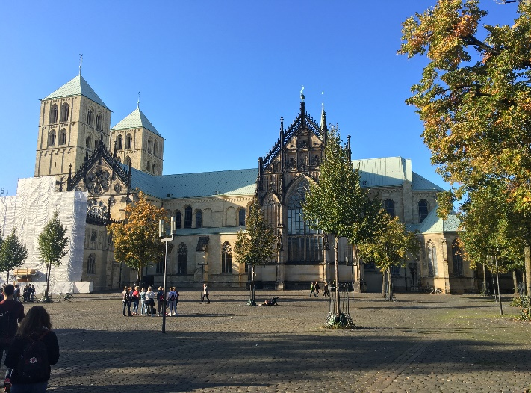
Tehát Münsterre eset a választásom, amely Dortmundtól északra egy óra vonat útra található idilli egyetem város. Körülbelül 300-400 lakosa van, amelyből 50-60 ezer egyetemista. Így a városban mindenütt valamilyen módon az egyetem épületeibe lehet botlani és mondanom sem kell, hogy pezsgő egyetemi élettel rendelkezik. A városból könnyedén elérhető, maximum pár óra utazással Aachen, Dortmund, Düsseldorf, Hamburg, Bréma és a holland határ is egy órára van, így Amsterdam is könnyedén elérhető. Münster városa rendkívül szép és hangulatos. A háború után az óvárost eredeti állapotban állították helyre, így egy gyönyörű macska köves belvárossal rendelkezik, mely több templom köré csoportosul. A város rendkívül zöld, mindenütt parkokba botlik az ember, ahol gyakran lehet üregi nyulakkal és mókusokkal találkozni. A városon keresztül fut az Aa patak, amely a város meglehetősen nagy tavába az Aasee-ben ér véget. Mondanom sem kell a tó a fiatalok kedvelt gyülekező helye, ahol jó idő esetén a helyiek sütögetéseket tartanak. A város Németország kerékpáros fővárosa, több mint 50 kilométer bicikli út hálózza keresztül. A helyiek fő közlekedési eszköze így a kerékpár. Emellett fontos megjegyezni, hogy a város méretéhez képest a tömegközlekedés elégtelen, mivel a lakosság nagyrésze elsődlegesen a kerékpárjára támaszkodik. Kissé groteszk, de a város éghajlata nem indokolja a kerékpár használatát, mivel rendkívül esős és szeles, de ennek ellenére az öltönyös professzorokat, üzletembereket is gyakran látni biciklizni és ezen a tél beállta sem változtat. Ezért, ha valaki ezt a várost választja mindenképp ajánlom, hogy szerezzen egy kerékpárt.
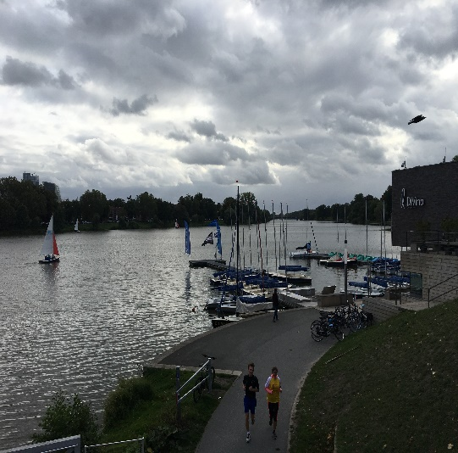
Tehát egy esősebb és szelesebb városról van szó, ez azért van, mert az éghajlat itt már óceáni és az év több, mint felében esik. Teljesen kiszámíthatatlan mikor, naponta többször elkezdhet esni, majd elállhat. Az ember napsütésben bemegy órára és mire végez szakadó eső fogadja. Így mindenképpen inkább melegebb és vízálló ruhákat érdemes vinni. Kiváltképp igaz, ha az ember az őszi félévre megy, de azt hallottam a helyiektől, hogy tavasszal hasonlóan se néz ki máshogy az időjárás.
II. A münsteri lét
Kiutazás
Münsternek bár van reptere, de sajnos Budapestről nincs közvetlen járat. Én ezért Dortmundba repültem, ahonnan 2 naponta repül oda vissza Wizzair járat, ez az ünnepek környékén felmegy szinte mindennapra. Onnan a legközelebbi vasút állomásról (Holzwikede) óránként megy vonat Münsterbe. Ha az ember időben foglal repülő jegyet akkor bőröndökkel együtt is 20-25 ezer forintból kilehet repülni. Másoktól hallottam, hogy Bécsből közvetlen repültek Münsterbe, szóval ez is egy lehetséges opció lehet.
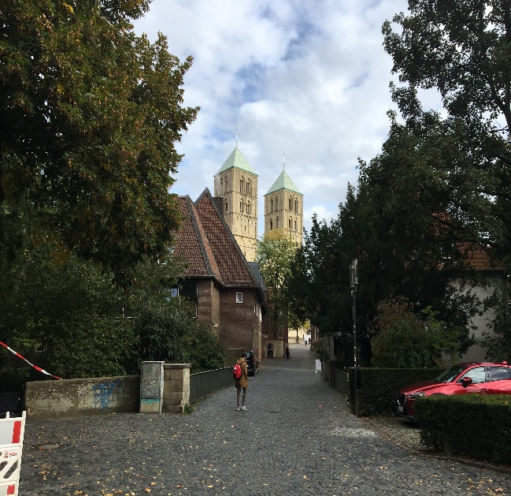
Lakhatás
Ha az ember Münster mellett tette le a voksát az egyik első dolog, hogy elkell kezdeni szállást keresni. A városban a lakhatási helyzet kifejezetten problémás. Vannak kollégiumok, de azokra legalább féléves a várakozási idő, de nem ritka az 1 év se. Sajnos, a cserediákok nem élveznek elsőbbséget. Ezen a linken (https://www.stw-muenster.de/en/studentisches-wohnen-en/bewerbung/online-bewerbung/) kell mihamarabb regisztrálni, de őszi félév esetén valószínűleg már elkésett az ember, tavaszra még lehet esély. Ha nem jut az ember kollégiumi helyhez akkor albérletet kell keresni. Ez Németországban kicsit máshogy működik, mint itthon. Úgy nevezett lakóközösségek (Wohngemeinschaft- “WG”) működnek, melyek egy adott lakásban együtt élő személyek közössége, ha valaki kiköltözik akkor többi lakó rendez egy „castingot”, amelyre ezen a weblapon történik a jelentkezés: (https://www.wg-gesucht.de/). Itt kell a különböző hirdetésekre jelentkezni egy bemutató szöveggel és később általában egy skype interjúra is sor kerül. Tehát elkell adnia magát az embernek, hogy milyen jó lakótárs lenne és reménykedni kell, hogy kiválasztanak. Ezt érdemes másfél- két hónappal a kiutazás előtt elkezdeni, mivel a kereslet itt is bőven meghaladja kínálatot. Átlagosan 300-350 euróért lehet szobához jutni, de természetesen a határ a csillagos ég. Sajnos amikor én kint voltam sokak nem jutottak szálláshoz és a kiérkezést követően még két hónappal is a „vészhelyzeti” szállón laktak, melyekről azt ott lakók nem voltak túl jó véleménnyel. Érdemes esetleg még írni az egyetem erasmusosokat segítő hallgatói szervezetének ők is igyekeznek segíteni és gyűjteni a lehetőséget. Illetve több hallgatótól is hallottam, hogy valamilyen egyházi kollégiumban kaptak szállást kifejezetten kedvező áron. Ezekről sajnos sokat nem tudok. De érdemes utána nézni, mivel katolikus egyetemről utazunk ki, ezért valószínűleg nagyobb eséllyel lehet bekerülni.
Kerékpár:
Mint említettem, Münster egy kerékpár központú város. A helyiek inkább erre támaszkodnak, mint a tömegközlekedésre, mivel tényleg gyorsabb. Bringával 15-20 perc a város bármely részéről belehet érni a belvárosba. Ha valaki 1 évre jön érdemes lehet elgondolkozni egy bicikli vásárlásán. Én véleményem szerint egy szemeszterre nem érdemes, mert a kerékpár szervízek nagyon drágán dolgoznak. Egy sokkal jobb megoldás a swapfiest (https://swapfiets.de/). Ez egy hollandcég, ami a netflixhez hasonló előfizetői rendszerben havi 15 euróért kínál bicikliket bérlésre. Szerintem nagyon megéri, jár hozzájuk lámpa, csengő és zár, illetve, ha bármi probléma adódik csak be kell menni az üzletükbe és ingyen javítják, de ha komolyabb a baj azonnal cserélik, ezt is ingyen. Ezzel a megoldással az eladással se kell bajlódni.
Hétköznapok:
Szerencsére a német boltok nem drágábbak a magyar társaiknál, viszont a kocsmák, szórakozóhelyek árai és úgy általában a szolgáltatások nagyon magasak a magyar szemnek. Én nagyrészt főztem magamnak, de ha valaki nem akar annak ott vannak az egyetem menzái. Itt hallgató barát áron lehet ebédelni a város több pontján.
Szabadidő:
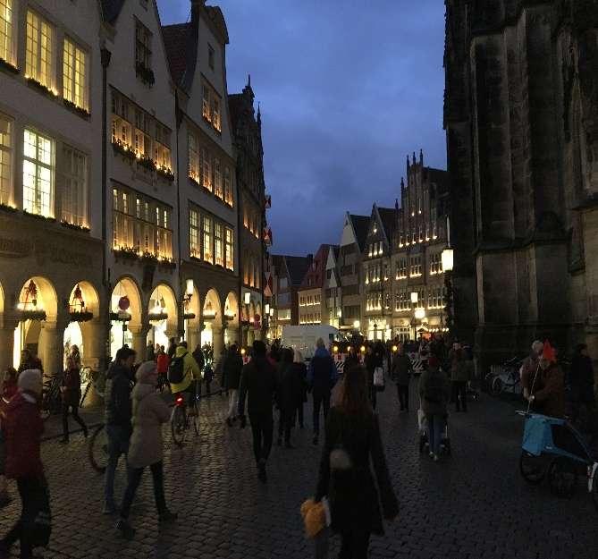
A már említett erasmusokat segítő hallgatói szervezet(https://www.facebook.com/erasmus.muenster/) nagyon sok programot szervez, amiken való részvételt mindenképpen ajánlom és szinte minden hétvégére szerveznek valamilyen utazást, programot. Aki ezenkívül szeretne még utazni, ahhoz nagy segítsék a szemester ticket, ami az egyetem hallgatóinak járó utazási bérlet. A városban ingyenes vele a tömegközlekedés és ingyenesen lehet vonattal utazni az egész tartományban. Sőt a legközelebbi holland városba Enschedebe való útra is érvényes még. De fontos megjegyezni, ahhoz, hogy az ember ezt megkapja és hogy minden hallgatói kedvezményben részesüljön az év elején bekell fizetni a „semester fee”-t, ami egy hallgatói hozzájárulás. Ez körülbelül 350 euro.
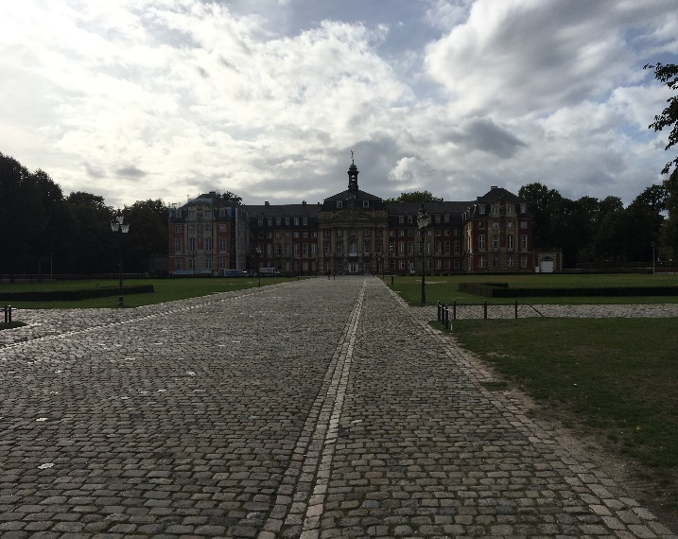
Egyetem, órák:
Az egyetem sok kifejezetten cserediákoknak szóló órát hirdet meg amiket szerintem érdemes teljesíteni. Ezek nagyrészt angol nyelvűek, de német nyelvű is akad köztük. Én az Introduction in to German Private és Public Law című tárgyat teljesítettem angolul és Deutsches recht für ausländische Studierende-t németül, illetve kriminológiát.
Az egyetem nyelvi intézete számos ingyenes kurzust hirdet. Nagyon széles a felhozatal és németet, mint idegennyelvet is lehet fejleszteni. Az ezeken való részvételhez elkell végezni az egyetem nyelvi szintfelmérőjét a “C-Testet”, ez test szerintem nem tükrözi a reális nyelvi szintet, nagyon nagy a szerencse faktor benne. Így, ha véletlen az ember nem üti meg az kívánt szintet, akkor nem kell megijedni, írni kell az intézetnek és gond nélkül felírnak magasabb szintű kurzusokra is. Ha az ember kezdő egy nyelvben akkor ezt a tesztet természetesen nem kell elvégezni, viszont a határidőkre figyelni kell, mert a különlegesebb nyelvek nagyon hamar betelnek és a határidőn túl már nem lehet megírni a C-testet, ami előfeltétele a jelentkezésnek, ha az ember nem kezdő egy nyelvből.
Összegzés:
Ahogy beszámolóm elején említettem, mindenképp ajánlom az erasmus programot. De ezen félév után úgy vélem, hogy nem a jogi egyetemre találták ki. Aki a jogász szakon erasmusra hatja a fejét annak tudnia kell, hogy annak érdekében, hogy az itthoni tárgyait is megfelelően teljesíteni tudja legalább egyszer haza kell utaznia kedvezményes tantervi vizsgát tenni. Illetve, hogy alapvetően itthon is vizsgázhasson legtöbb gyakorlat vezető tanár az aláírásért valamilyen feladatot vár el. Így, hogy két különböző országban lévő egyetemen kell egyszerre a tanulmányokra, határidőkre figyelni, az erasmus félév néha meglehetősen stresszes tud lenni. Ezt tovább súlyosítja, hogy az itthoni tanszékek és tanárok sem állnak mindig megértéssel a helyzethez. Ezen okok miatt, nekem személy szerint meg se fordult a fejemben, hogy esetlegesen meghosszabbítsam a mobilitásomat a tavaszi félévre is. Ennek ellenére, tényleg mindenkinek nagyon ajánlom az erasmust, de fontosnak tartottam, hogy erre felhívjam a figyelmet.

